
So Easy系列之Eclipse快速上手

Eclipse入门

下载及安装

下载
Eclipse官方网站地址：http://www.eclipse.org/
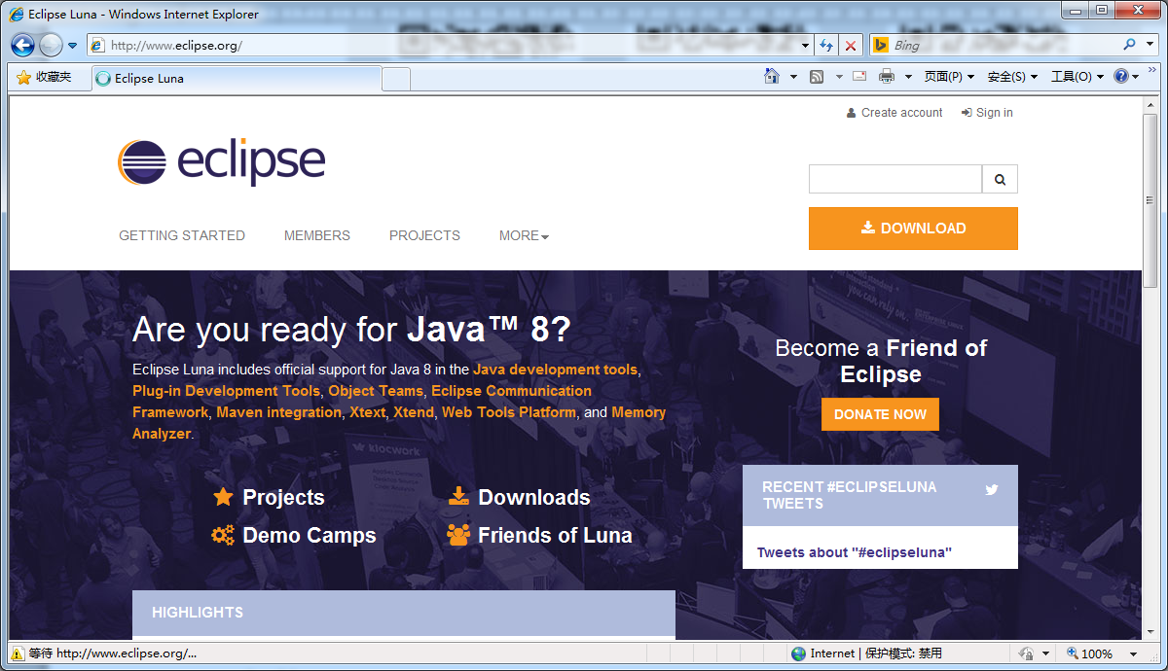
- 点击按钮，进入下载界面。
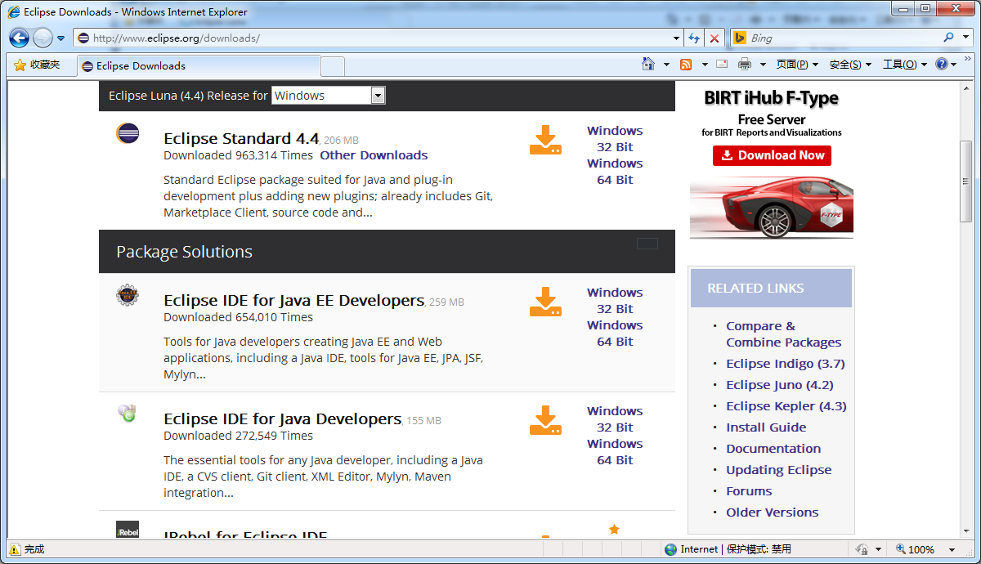
下载这个版本
这个版本仅支持Java工程
根据系统版本选择下载32位或64位
这是历史版本
- 选择“Eclipse IDE for Java EE Developers”选项，点击下载。
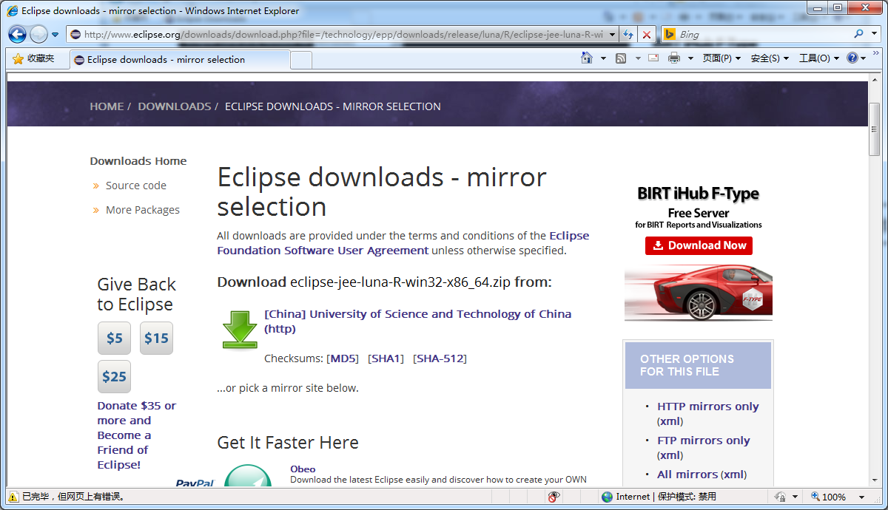
点击这里进行下载。
- 下载成功后，得到Eclipse的安装包。
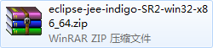

安装
Eclipse官方提供的是不需要安装的工具，只需要将下载的压缩包，解压缩到本地磁盘即可。

启动
注意：要启动Eclipse，必须要先安装JDK环境才行。
- 进入Eclipse的安装目录中，点击图标，启动Eclipse。

- 弹出选择工作空间路径的窗口，Eclipse会将所有文件保存在该目录中。
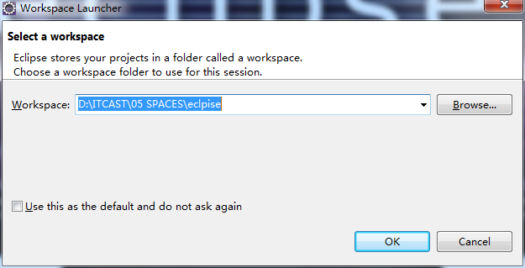
- 选择好工作空间后，点击“OK”按钮，进入Eclipse的工作界面。
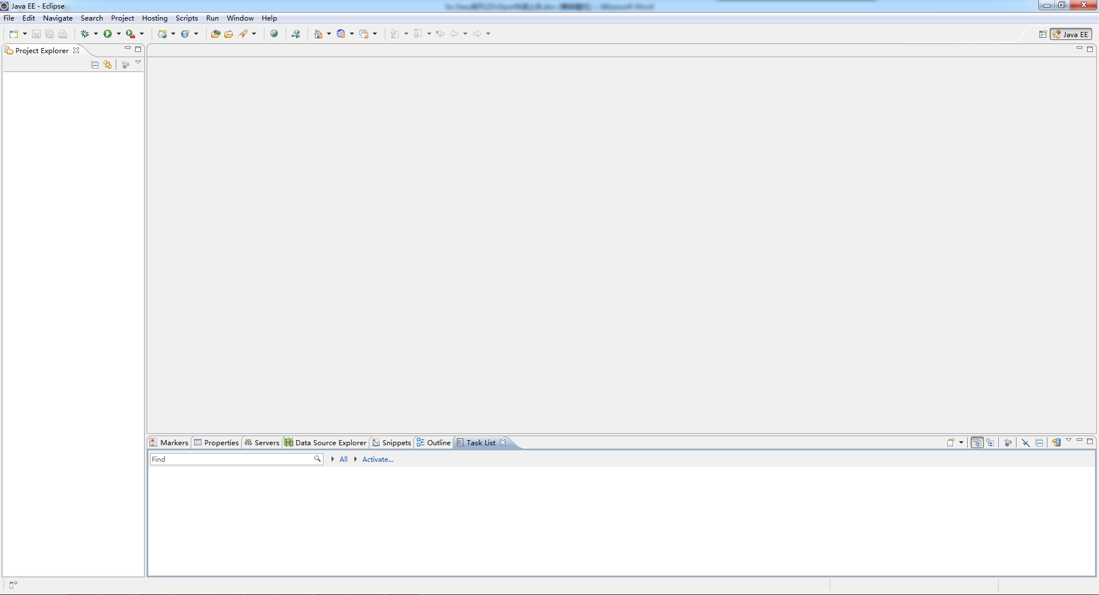

Eclipse窗口
Eclipse作为一种可视化开发工具，有自己独特的开发环境界面。
菜单栏
工具栏
包资源管理器视图
快速视图
代码编辑器位置
功能栏

创建工程
- 点击菜单栏中的“File”->“New”->“Java Project”，创建Java工程。
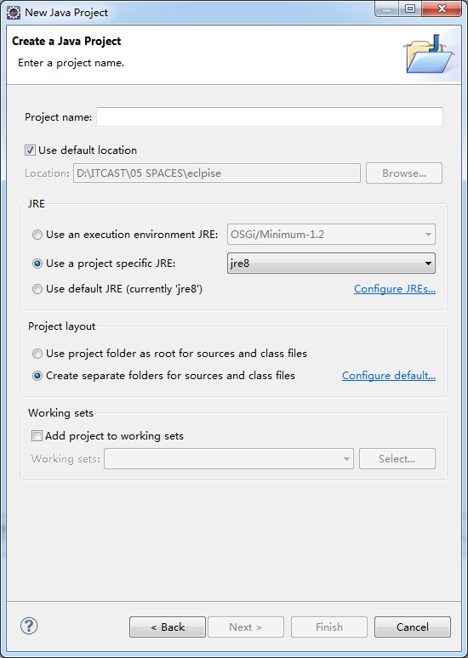
工程名称
工程默认存储目录
选择该工程使用的Java版本
- 填写好必要的内容之后，点击“Next”按钮，进行下一步。
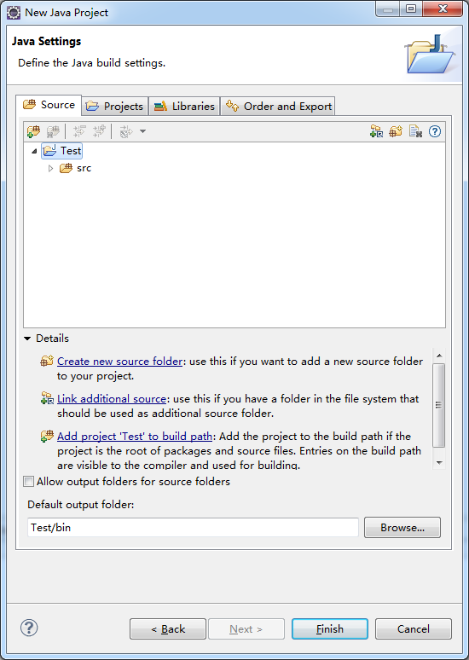
- 点击“Finish”按钮，结束工程的创建。工程创建成功后，在包资源管理器视图中，出现对应的工程。
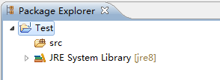

工程分组
在实际开发中，我们可能创建多个工程。为了方便管理工程，我们可以将工程进行分组。具体操作如下：
点击“包资源管理器视图”中右上角的。
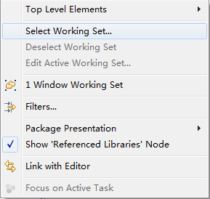
选择“Select Working Set”选项。
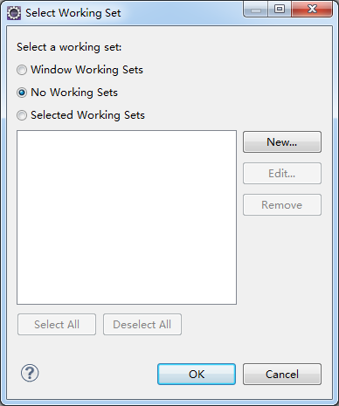
默认情况下，是没有任何工作组的（我们可以根据自己的需要，创建工作组）。点击窗口中右边的按钮。
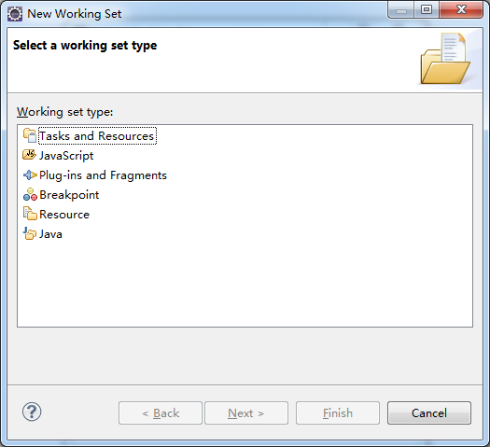
我们可以选择“Resource”选项，来创建工作组。点击“Next”按钮。
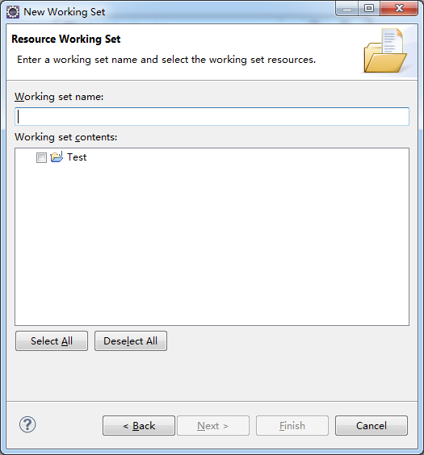
工作组名称
选择包含的工程
点击“Finish”按钮，结束工作组的创建。
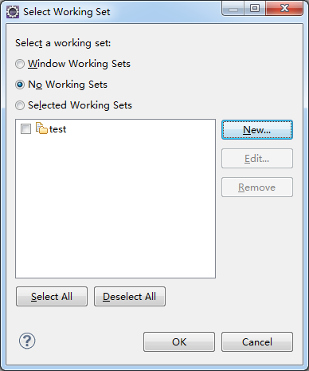
这时，在原来选择工作组的窗口中，就出现了我们刚创建的工作组。我们可以选择该工作组，将“包资源管理器视图”切换到该工作组目录下。
我们可以创建多个不同的工作组，来区分工程。工作组可以帮助我们更好地管理多个工程内容。

代码编辑

代码自动提示
- 点击Eclipse菜单栏中的“Window”->“Preference”选项，弹出配置窗口。
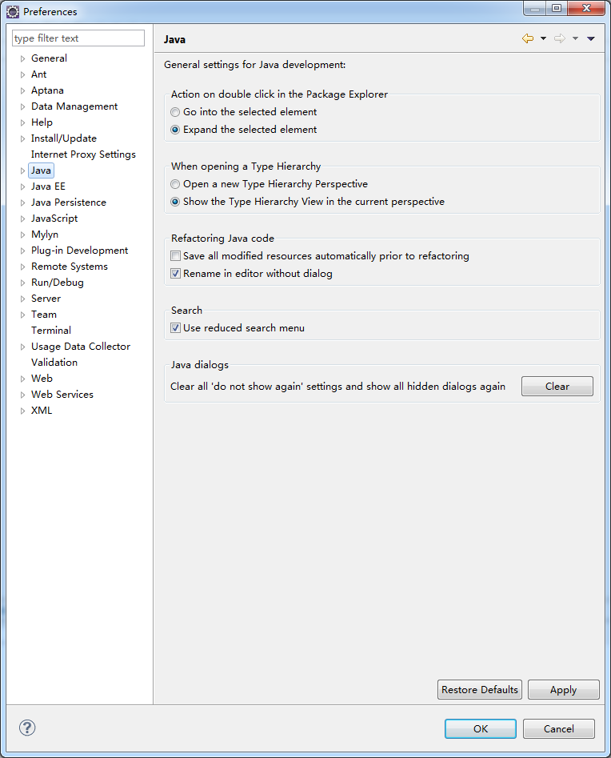
- 点击左栏菜单中的“Java”->“Editor”->“Content Assist”选项。
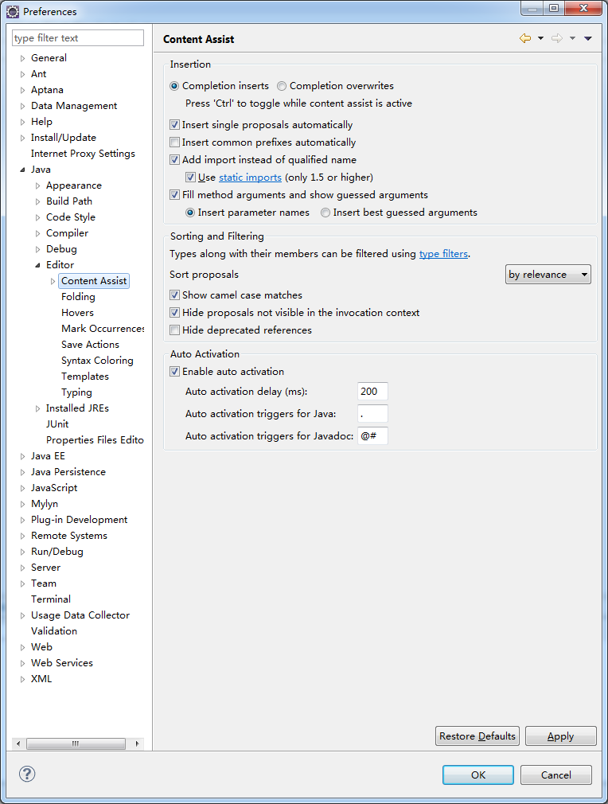
- 将“Auto activation triggers for Java”选项的内容改为“.abcdefghijklmnopqrstuvwxyz”。

格式化代码
格式化代码可以将代码编写地更规范、易读。在代码编辑器中按住键盘“CTRL+SHIFT+F”，可以实现快速格式化代码。也可以配置在保存或关闭文件时，自动格式化代码。
- 点击Eclipse菜单栏中的“Window”->“Preference”选项，弹出配置窗口。
- 点击左栏菜单中的“Java”->“Editor”->“Save Actions”选项。
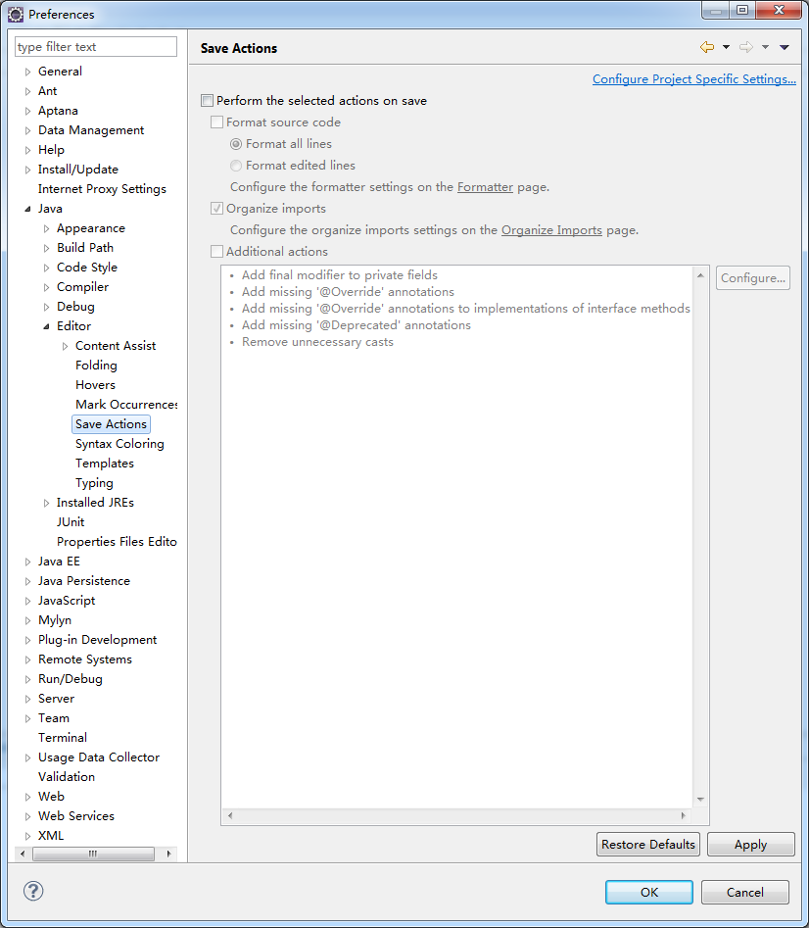
- 勾选“Perform the selected actions on save”选项，具体配置如下。
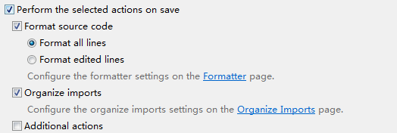
- 配置完成后，点击“Apply”按钮，保存配置并点击“OK”按钮关闭配置窗口。

自定义模版
在实际开发中，经常会遇到重复性代码段。反复编写相同的代码，不仅效率低，而且容易出错。这时我们可以通过自定义模版的方式来解决这个问题。
- 将常用的代码段抽离成模版内容（将变量、函数等改写成通用表达式等）。
- 点击Eclipse菜单栏中的“Window”->“Preference”选项，弹出配置窗口。
- 点击左栏菜单中的“Java”->“Editor”->“Templates”选项。
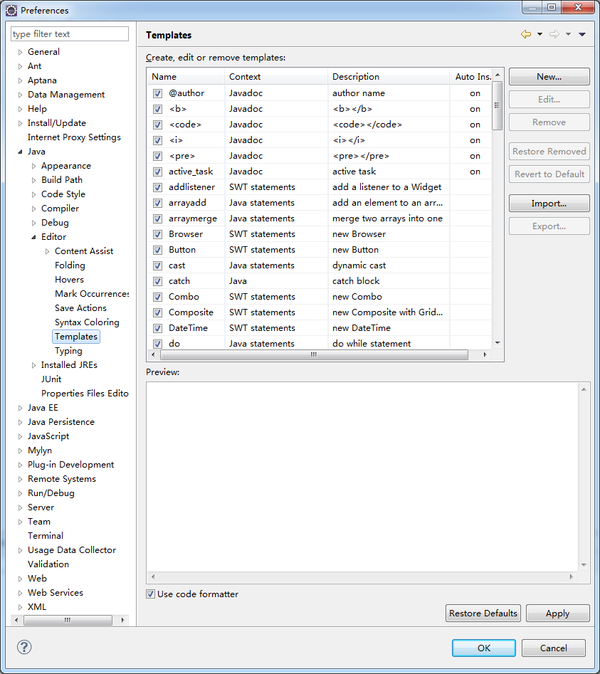
- 点击右上角的按钮，新建模版。
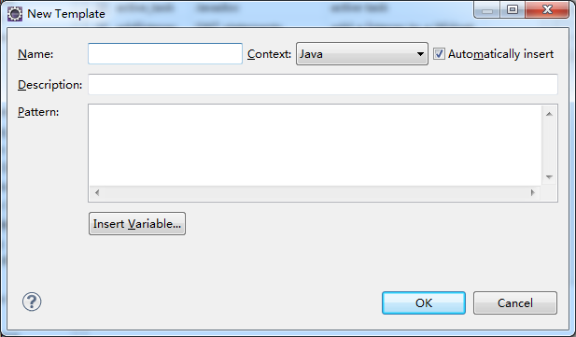
模版名称
模版类型
模版描述
模版内容
- 编辑好新的模版后，点击“OK”按钮，完成新模版的编辑工作。
- 这时，如果我们再需要相同的代码时，只需要在编辑器中敲入自定义模版名称即可。

添加注释
在编辑代码时，我们经常会用到注释内容，以便提高代码的可读性。
- 如果是给一段代码增加注释，可以使用快捷键“CTRL+SHIFT+/”。
- 如果是给一行代码增加注释，可以使用快捷键“CTRL+/”
- 如果是生成JavaDoc文件的话，可以在段注释中，输入@标记，Eclipse会自动提示。
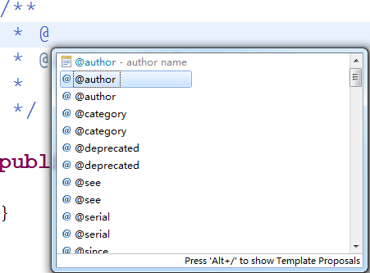

文件查找
Eclipse提供了工程强大的查找功能。使用CTRL+F快捷键，可以弹出[查找/替换]窗口。
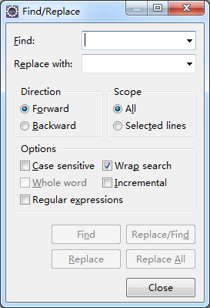
另外，Eclipse还可以设定查找目录进行搜索。点击Eclipse菜单栏中的“Search”->“Search”（或使用CTRL+H快捷键）弹出搜索窗口。
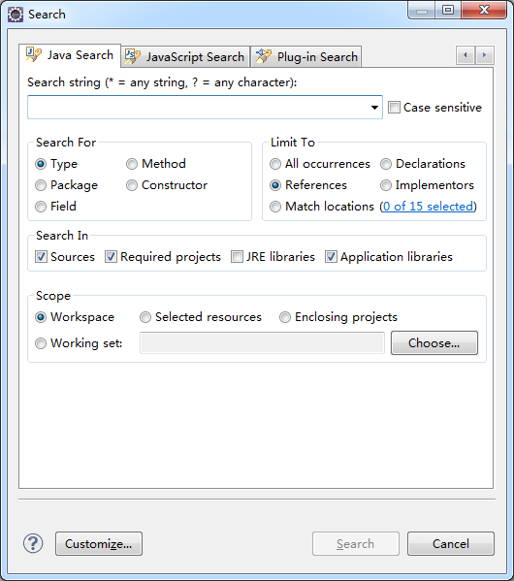

快捷键
功能命令 | 快捷键
Terminal view insert | Alt+G
Show View (Declaration) | Alt+Shift+Q, D
Format | Ctrl+Shift+F
Find Text in Workspace | Ctrl+Alt+G
Next Page | Ctrl+F5
Next Page of Memory | Ctrl+Shift+.
To Lower Case | Ctrl+Shift+Y
Open Task | Ctrl+F12
Show In Breadcrumb | Alt+Shift+B
Rename In File | Alt+Shift+R
Backward History | Alt+Left
Run Selected Command | Ctrl+Enter
Quick Assist - Assign to local variable | Ctrl+2, L
Run JUnit Plug-in Test | Alt+Shift+X, P
Open External Documentation | Shift+F2
Show View (Script Explorer) | Alt+Shift+Q, P
Format Active Elements | Ctrl+I
Terminal view insert | Alt+S
Show View (History) | Alt+Shift+Q, Z
Show System Menu | Alt+-
Toggle Comment | Ctrl+/
Add Javadoc Comment | Alt+Shift+J
Paste | Shift+Insert
Delete Next Word | Ctrl+Delete
Execute | Ctrl+U
Remove All Visible Results | Shift+Delete
Toggle Comment | Ctrl+Shift+C
Show View (Console) | Alt+Shift+Q, C
Restore Last Selection | Alt+Shift+Down
Quick Fix | Ctrl+1
Show Tooltip Description | F2
References in Workspace | Ctrl+Shift+G
Execute Selected SQL | Ctrl+Shift+Enter
Goto Matching Token | Ctrl+Shift+P
Quick Outline | Ctrl+O
Context Information | Alt+Shift+?
Show View () | Alt+Shift+Q, J
Toggle Mark Occurrences | Alt+Shift+O
Next Memory Monitor | Ctrl+Alt+N
Open Structure | Ctrl+F3
Delete Line | Ctrl+D
Next Sibling | Ctrl+Shift+Down
Switch to Editor | Ctrl+Shift+E
Refresh | F5
Toggle Comment | Ctrl+/
Previous | Ctrl+,
Extract Local Variable | Alt+Shift+L
Terminal view insert | Alt+V
Run Last Launched | Ctrl+F11
Quick Hierarchy | Ctrl+T
Format Source | Ctrl+Shift+F
Execute Selected Text As One Statement | Alt+C
Plug-in Selection Spy | Alt+Shift+F1
Remove Block Comment | Ctrl+Shift+\
Mark Task Incomplete | Alt+Shift+I
Open Type Hierarchy | F4
Show Contributing Plug-in | Alt+Shift+F3
Open Attached Javadoc | Shift+F2
Toggle Comment | Ctrl+7
Activate Editor | F12
Show Context Quick View | Ctrl+Alt+Shift+Right
Previous Page | Ctrl+Shift+F5
Show View (Package Explorer) | Alt+Shift+Q, P
Format | Ctrl+Shift+F
Change Function Signature | Alt+Shift+C
Delete | Delete
Java Breakpoint Properties | Alt+Enter
Select Enclosing Element | Alt+Shift+Up
Add JSDoc Comment | Alt+Shift+J
Forward History | Alt+Right
Open Plug-in Artifact | Ctrl+Shift+A
Inline | Alt+Shift+I
Close Rendering | Ctrl+W
Toggle Breakpoint | Ctrl+Shift+B
Quick Switch Editor | Ctrl+E
Show Ruler Context Menu | Ctrl+F10
Go to Previous Member | Ctrl+Shift+Up
New | Ctrl+N
Run Java Application | Alt+Shift+X, J
Maximize Active View or Editor | Ctrl+M
Content Assist | Alt+/
Search Repository for Task | Ctrl+Shift+F12
Properties | Alt+Enter
Quick Assist - Assign to local variable | Ctrl+2, L
Move Lines Up | Alt+Up
Incremental Find | Ctrl+J
Delete to End of Line | Ctrl+Shift+Delete
Execute All | Ctrl+Alt+X
Show View (Task List) | Alt+Shift+Q, K
Quick Assist - Rename in file | Ctrl+2, R
Open Selection | F3
Change Method Signature | Alt+Shift+C
JavaScript Breakpoint Properties | Ctrl+Enter
Select Enclosing Element | Alt+Shift+Up
Quick Access | Ctrl+3
Rename - Refactoring | Alt+Shift+R
Inspect | Ctrl+Shift+I
Next SQL History | Ctrl+Alt+Right
Show View Menu | Ctrl+F10
Toggle Comment | Ctrl+Shift+C
Display Cheat Sheet | F1
Open Type in Hierarchy | Ctrl+Shift+H
Publish | Ctrl+Alt+P
Format | Ctrl+Shift+F
Duplicate Lines | Ctrl+Alt+Up
Rename | F2
Create New Record | Ctrl+I
Force Return | Alt+Shift+F
Next Page | Ctrl+F5
Source Code | Ctrl+Shift+F12
Horizontal Layout | Ctrl+Shift+F10
Format | Ctrl+Shift+F
Stop | Ctrl+Alt+S
Quick Outline | Ctrl+O
Terminal view insert | Alt+P
Execute Selected Text | Alt+X
Next Editor | Ctrl+F6
Mark Task Read | Alt+Shift+R
Open Call Hierarchy | Ctrl+Alt+H
Quick Outline | Ctrl+Shift+O
Step Into | F5
Rename - Refactoring | Alt+Shift+R
Organize Imports | Ctrl+Shift+O
Toggle Comment | Ctrl+Shift+C
Debug Last Launched | F11
Show Whitespace | Ctrl+.
Go to Matching Bracket | Ctrl+Shift+P
Debug Java Applet | Alt+Shift+D, A
Open Type | Ctrl+Shift+T
Open Structure | Ctrl+F3
Move - Refactoring | Alt+Shift+V
Scroll Line Up | Ctrl+Up
Terminal view insert | Alt+E
Run to Line | Ctrl+R
EOF | Ctrl+Z
Make Landmark | Ctrl+Alt+Shift+Up
Quick Outline | Ctrl+O
Step Into Selection | Ctrl+F5
Select Next Word | Ctrl+Shift+Right
Show View | Alt+Shift+Q, Q
Add Memory Block | Ctrl+Alt+M
Line Start | Home
Cut | Ctrl+X
Terminal view insert | Alt+A
Quick Outline | Ctrl+O
Deactivate Task | Ctrl+Shift+F9
Debug JUnit Plug-in Test | Alt+Shift+D, P
Matching Bracket | Ctrl+Shift+P
Select Previous Element | Alt+Shift+Left
Show View (Cheat Sheets) | Alt+Shift+Q, H
Expand All | Ctrl+Numpad_Multiply
Previous View | Ctrl+Shift+F7
Select Previous Element | Alt+Shift+Left
Show View (Synchronize) | Alt+Shift+Q, Y
Collapse | Ctrl+Numpad_Subtract
Debug Eclipse Application | Alt+Shift+D, E
Next Page | Alt+F7
Select Previous Word | Ctrl+Shift+Left
Terminal view insert | Alt+T
Format | Ctrl+Shift+F
Quick Assist - Rename in file | Ctrl+2, R
Toggle Comment | Ctrl+Shift+C
Go To Next Unread Task | Alt+Down
Scroll Line Down | Ctrl+Down
Move Lines Down | Alt+Down
New menu | Alt+Shift+N
Incremental Find Reverse | Ctrl+Shift+J
Show View () | Alt+Shift+Q, D
Restore Last Selection | Alt+Shift+Down
Insert Line Above Current Line | Ctrl+Shift+Enter
Build All | Ctrl+B
Mark Task Complete | Alt+Shift+C
Run | Ctrl+Alt+R
Add Import | Ctrl+Shift+M
Debug | Ctrl+Alt+D
Show Occurrences in File Quick Menu | Ctrl+Shift+U
Select Next Element | Alt+Shift+Right
Remove Occurrence Annotations | Alt+Shift+U
Show In Breadcrumb | Alt+Shift+B
Extract Method | Alt+Shift+M
Go to Previous Member | Ctrl+Shift+Up
Toggle Comment | Ctrl+7
Vertical Layout | Ctrl+Shift+F9
Next Word | Ctrl+Right
Close | Ctrl+F4
Mark Task Read | Alt+Shift+R
Debug | Ctrl+Alt+D
Terminal view insert | Alt+W
Go to Line | Ctrl+L
Open Declaration | F3
Back SQL History | Ctrl+Alt+Left
Show In... | Alt+Shift+W
Submit Task | Alt+Shift+S
Terminal view insert | Alt+H
Add Block Comment | Ctrl+Shift+/
Context Information | Alt+?
Open Type in Hierarchy | Ctrl+Shift+H
Open Declaration | F3
Shift Right | Ctrl+Alt+Right
Matching Tag | Ctrl+Shift+>
Show Refactor Quick Menu | Alt+Shift+T
Rename | Alt+Shift+R
Activate Task | Ctrl+F9
Last Edit Location | Ctrl+Q
Show View (Variables) | Alt+Shift+Q, V
Run on Server | Alt+Shift+X, R
Show View (Search) | Alt+Shift+Q, S
Previous Page | Ctrl+Shift+F5
Surround With Quick Menu | Alt+Shift+Z
Select Enclosing Element | Alt+Shift+Up
Run Ant Build | Alt+Shift+X, Q
Next Perspective | Ctrl+F8
Show Refactor Quick Menu | Alt+Shift+T
Show Source Quick Menu | Alt+Shift+S
Terminal view insert | Alt+R
Find and Replace | Ctrl+F
Inspect | Ctrl+Shift+I
Remove Block Comment | Ctrl+Shift+\
Close | Ctrl+W
Add Import | Ctrl+Shift+M
Show Source Quick Menu | Alt+Shift+S
Show View (Type Hierarchy) | Alt+Shift+Q, T
Toggle Ant Mark Occurrences | Alt+Shift+O
Organize Imports | Ctrl+Shift+O
Restore Last Selection | Alt+Shift+Down
Quick Outline | Ctrl+O
Toggle Block Selection | Alt+Shift+A
New Local Task | Insert
Debug Java Application | Alt+Shift+D, J
Shift Left | Ctrl+Alt+Left
Toggle Overwrite | Insert
Select All | Ctrl+A
Surround With Quick Menu | Alt+Shift+Z
Terminal view insert | Alt+F
Delete Previous Word | Ctrl+Backspace
New Subtask | Shift+Insert
Display | Ctrl+Shift+D
Toggle Mark Occurrences | Alt+Shift+O
Select Previous Element | Alt+Shift+Left
Show View (Hierarchy) | Alt+Shift+Q, T
Line End | End
Extract Local Variable | Alt+Shift+L
Join Lines | Ctrl+Alt+J
Run Java Applet | Alt+Shift+X, A
Go to previous member | Ctrl+Shift+Up
Find Next | Ctrl+K
Mark Task Read and Go To Next Unread Task | Alt+Shift+Down
Terminate Result | Ctrl+Break
Quick Outline | Ctrl+O
Remove Block Comment | Ctrl+Shift+\
Text Start | Ctrl+Home
Redo | Ctrl+Y
Copy | Alt+C
Go to next member | Ctrl+Shift+Down
Move - Refactoring | Alt+Shift+V
Run | Ctrl+Alt+R
Resume | F8
Cut | Shift+Delete
Toggle Folding | Ctrl+Numpad_Divide
Previous Page of Memory | Ctrl+Shift+,
Previous Perspective | Ctrl+Shift+F8
Remove Result | Ctrl+Delete
Open Resource | Ctrl+Shift+R
Word Completion | Ctrl+Alt+/
Use Step Filters | Shift+F5
Previous Editor | Ctrl+Shift+F6
Debug JUnit Test | Alt+Shift+D, T
Terminal view insert | Alt+N
Show View (Breakpoints) | Alt+Shift+Q, B
Mark Task Unread | Alt+Shift+U
Select Line Start | Shift+Home
Occurrences in File | Ctrl+Shift+A
Open Declaration | F3
Open Selected Task | Ctrl+Enter
Step Return | F7
Go to Next Member | Ctrl+Shift+Down
Copy Lines | Ctrl+Alt+Down
Toggle Insert Mode | Ctrl+Shift+Insert
Execute All SQL | Shift+Enter
Text End | Ctrl+End
Collapse All | Ctrl+Shift+Numpad_Divide
Mark Task Read and Go To Previous Unread Task | Alt+Shift+Up
Quick Assist - Assign to var | Ctrl+2, F
Previous Sibling | Ctrl+Shift+Up
Save | Ctrl+S
Copy | Ctrl+C
Inline | Alt+Shift+I
Declaration in Workspace | Ctrl+G
Show View (Outline) | Alt+Shift+Q, O
Print | Ctrl+P
References in Workspace | Ctrl+Shift+G
Open Remote Task | Ctrl+Alt+Shift+F12
Run JUnit Test | Alt+Shift+X, T
Declaration in Workspace | Ctrl+G
Previous Page | Alt+Shift+F7
Plug-in Menu Spy | Alt+Shift+F2
Cut | Alt+X
Open External JSDoc | Shift+F2
Execute Current SQL | Ctrl+Enter
Mark Task Unread | Alt+Shift+U
Debug Ant Build | Alt+Shift+D, Q
Run Eclipse Application | Alt+Shift+X, E
Correct Indentation | Ctrl+I
Select Line End | Shift+End
Zoom Out | Ctrl+-
Go to Next Member | Ctrl+Shift+Down
Generate Code | Alt+Shift+G
Insert Line Below Current Line | Shift+Enter
Add Artifact to Target Platform | Ctrl+Alt+Shift+A
Go To Previous Unread Task | Alt+Up
Show View (Problems) | Alt+Shift+Q, X
New Rendering | Ctrl+N
Open Source | Ctrl+Shift+3
Toggle Memory Monitors Pane | Ctrl+T
Copy | Ctrl+Insert
Maximize Part | Ctrl+Shift+M
Undo | Ctrl+Z
Edit in SQL Query Builder... | Alt+Q
Toggle JS Comments | Ctrl+/
Next Sub-Tab | Alt+PageDown
Open Call Hierarchy | Ctrl+Alt+H
Select Next Element | Alt+Shift+Right
Close All | Ctrl+Shift+W
Go to Matching Bracket | Ctrl+Shift+P
Select Next Element | Alt+Shift+Right
Save All | Ctrl+Shift+S
Run OSGi Framework | Alt+Shift+X, O
Toggle Comment | Ctrl+7
Quick Diff Toggle | Ctrl+Shift+Q
Show Tooltip Description | F4
Quick Hierarchy | Ctrl+T
Add Block Comment | Ctrl+Shift+/
Previous Sub-Tab | Alt+PageUp
Show Documentation | F2
To Upper Case | Ctrl+Shift+X
Previous Word | Ctrl+Left
Quick Outline | Ctrl+O
Move | Alt+Shift+V
Evaluate | Alt+Shift+E
Paste | Ctrl+V
Debug on Server | Alt+Shift+D, R
Zoom In | Ctrl+=
Collapse All | Ctrl+Shift+Numpad_Divide
Close All | Ctrl+Shift+F4
Next | Ctrl+.
Show Key Assist | Ctrl+Shift+L
Execute Current Text | Alt+S
Open Search Dialog | Ctrl+H
All Instances | Ctrl+Shift+N
Open Type | Ctrl+Shift+T
Step Over | F6
Add Block Comment | Ctrl+Shift+/
Quick Assist - Assign to field | Ctrl+2, F
Extract Function | Alt+Shift+M
Go to Address | Ctrl+G
Terminate | Ctrl+F2
Toggle Comment | Ctrl+/
Expand | Ctrl+Numpad_Add
Make Less Interesting | Ctrl+Alt+Shift+Down
Next View | Ctrl+F7
Remove Occurrence Annotations | Alt+Shift+U
Reset Structure | Ctrl+Shift+Numpad_Multiply
Mark Task Complete | Alt+Shift+C
Mark Task Incomplete | Alt+Shift+I
Graphical Designer | Ctrl+Shift+F11
Show View (Javadoc) | Alt+Shift+Q, J
Find Previous | Ctrl+Shift+K
Debug OSGi Framework | Alt+Shift+D, O
Expand All | Ctrl+Shift+Numpad_Multiply
Paste | Alt+V
Show View (Error Log) | Alt+Shift+Q, L
Show Occurrences in File Quick Menu | Ctrl+Shift+U
Open Type Hierarchy | F4
Indent Line | Ctrl+I

调试代码
在实际开发中，我们经常会遇到程序中出现问题（BUG），最让我们头疼的是如何来解决这个问题（问题）。一般要解决问题，首先要知道问题出现在哪里，是什么原因，才能找出解决问题的办法。Eclipse为我们提供了功能强大的调试功能，帮助我们来解决程序中的问题。

配置调试模式
- 点击Eclipse菜单栏中的“Window”->“Preference”选项，弹出配置窗口。
- 点击左边菜单栏的“Run/Debug”选项，配置调试模式简单信息。
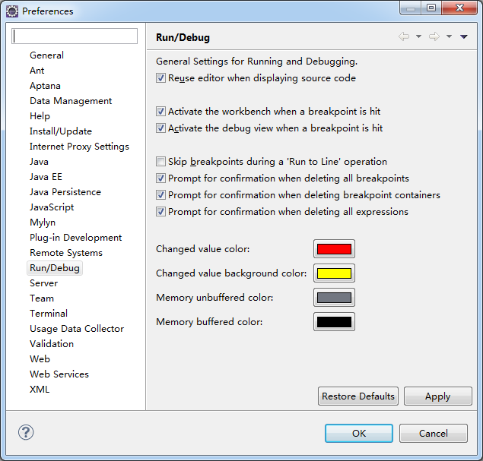
- 在上图中，选择“Launching”选项，进入调试模式启动配置。
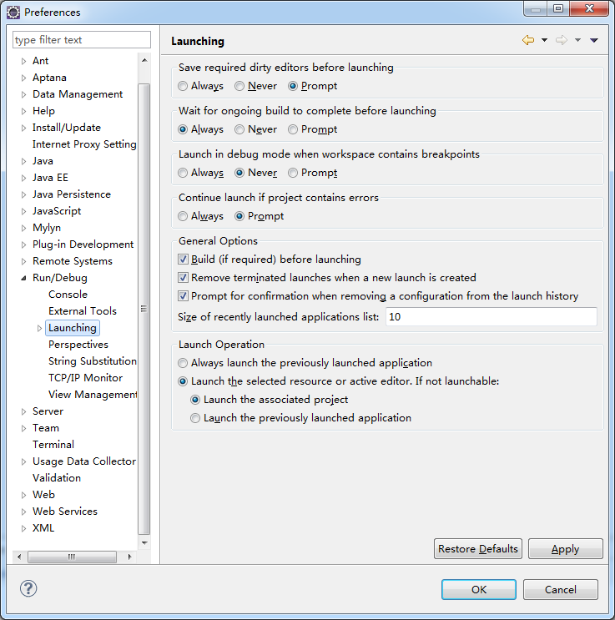
- 在上图中，选择“View Managerment”选项，进行调试模式的视图配置。
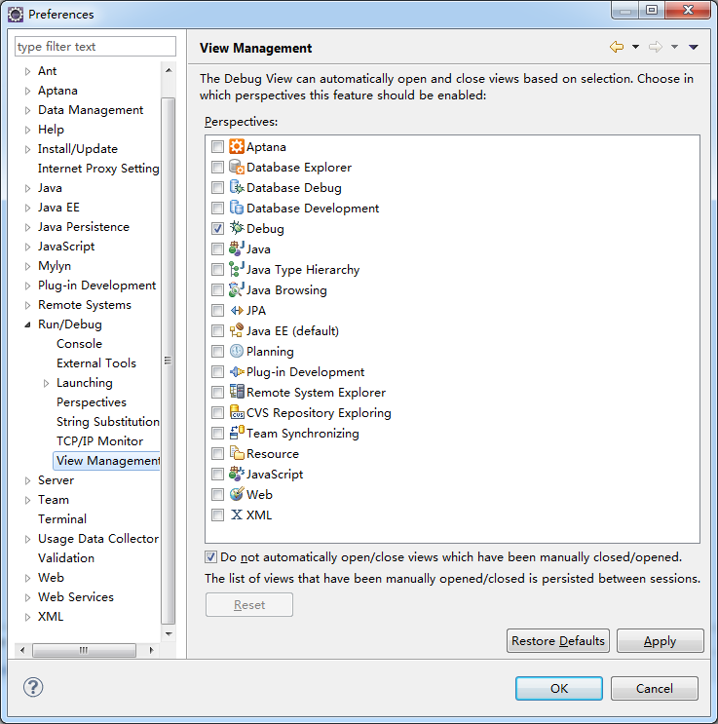

启动调试模式
Eclipse提供的调试模式有多种进入方式，最简单的就是手动进入。
- 点击Eclipse菜单栏中的“Window”->“Open Perspective”->“Debug”选项，进入调试模式。
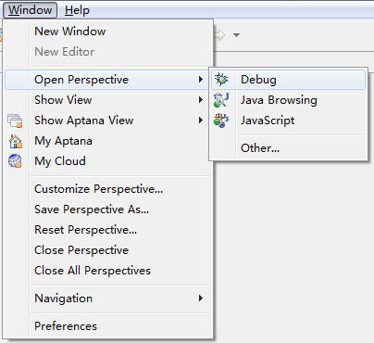
- 也可以在代码编辑器中，鼠标右键选择“Debug As”->“Java Application”进入调试模式。
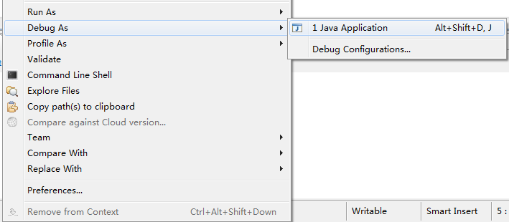
- 下图就是Eclipse提供的调试模式（Debug）的操作界面。
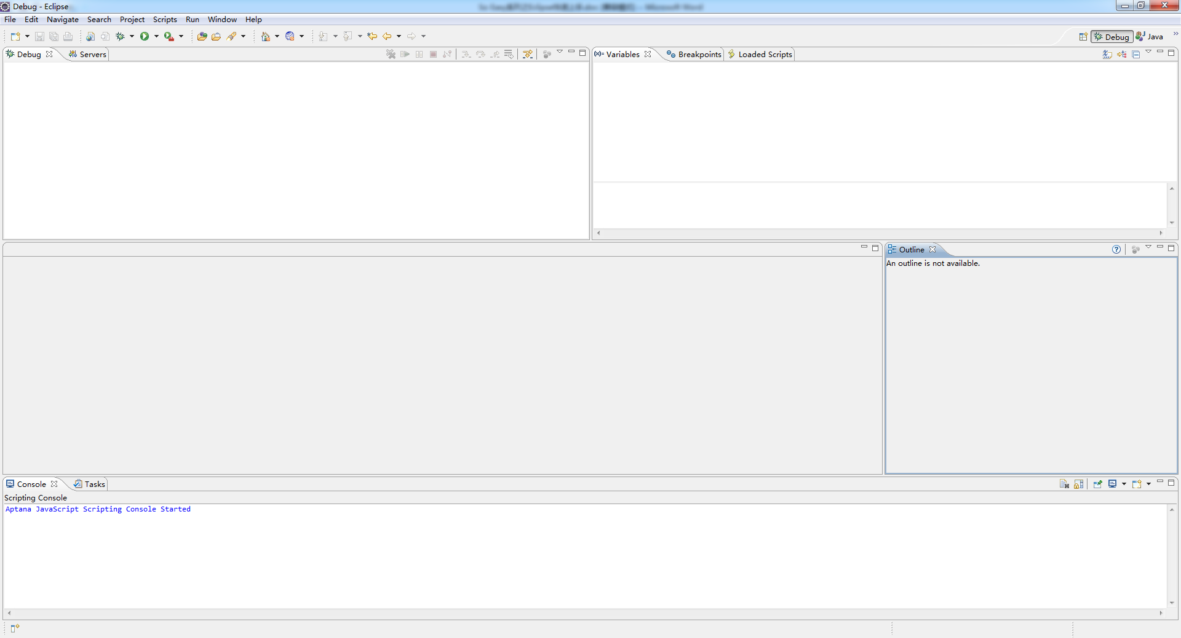
- 下图是调试视图，是一个显示程序调试信息的窗口，该窗口显示正在调试的进程，以及整个调试的历史记录，如果记录过多，可以将时间过长的记录清除掉。
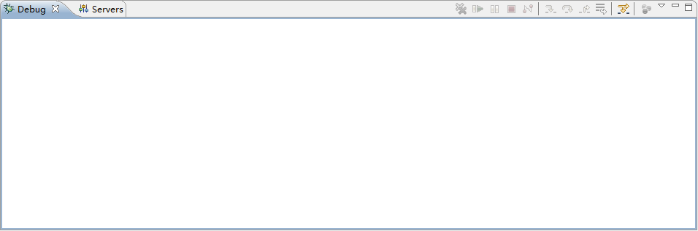
- 下图是变量视图，是临时存储在内存中的标识符，具有自己的名称和空间范围。有经验的开发人员可以根据变量值来获取整个程序的错误原因。
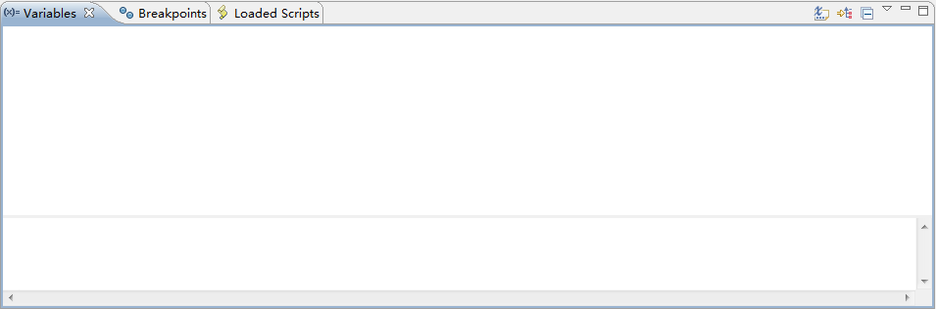
- 下图是断点视图，断点是调试器设置的一个代码位置，该视图中显示断点的个数。
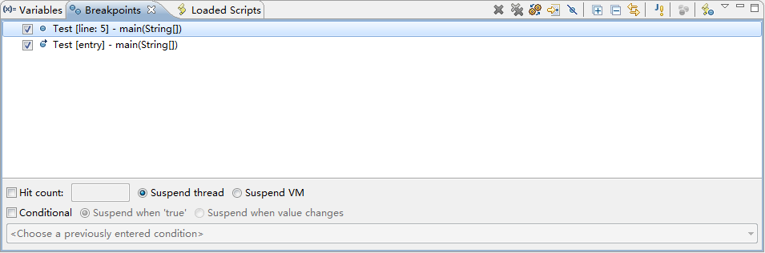

如何进行调试
- 我们需要在代码编辑器中，在需要标注断点那一行代码前，标注断点（如下图所示）。
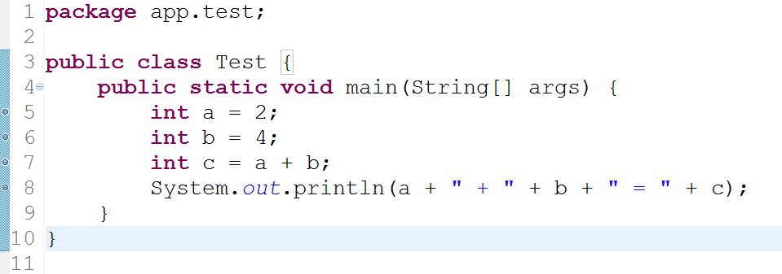
- 在代码编辑器中，鼠标右键选择“Debug As”->“Java Application”选项。
- 进入到调试模式中。
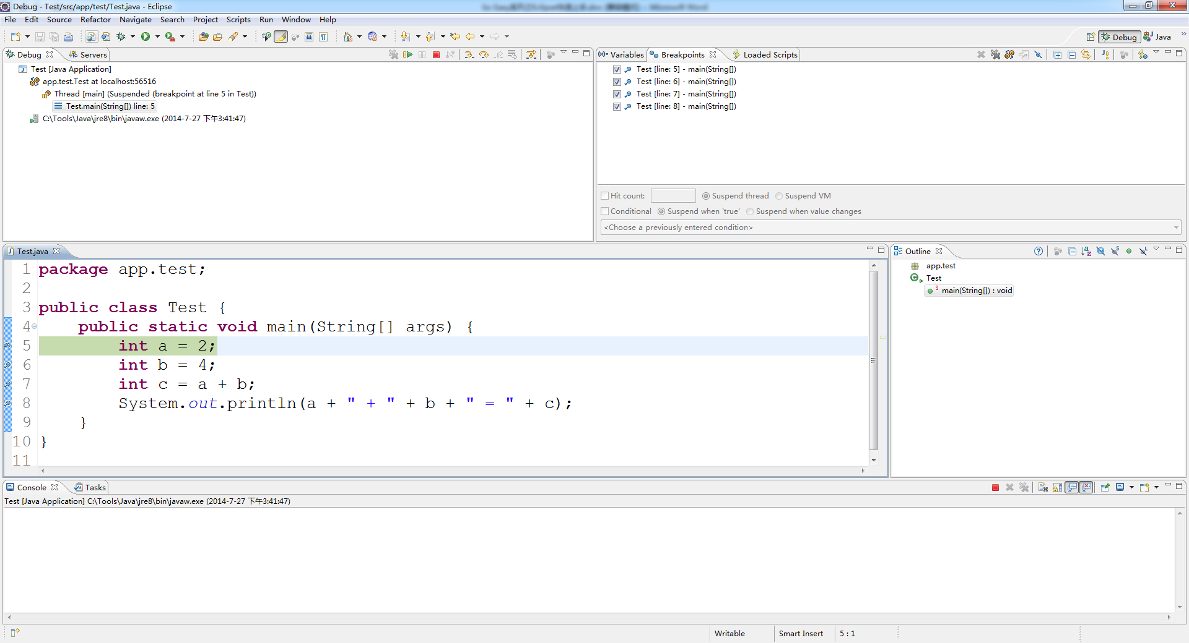
- 如上图所示，在调试模式中的代码编辑器中，代码已经执行到第一个断点处，停止。
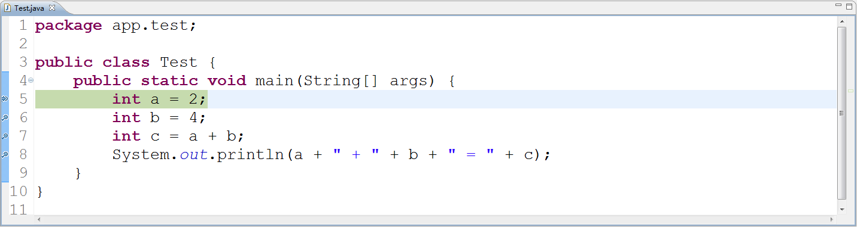
- 这时，我们可以按键盘的F5（跳入）、F6（跳过）和F7（跳出）进行具体的代码调试工作，或者可以通过调试模式界面上的按钮来进行调试工作。
- 我们还可以通过选中具体一行代码，然后通过F3查看源代码，或通过F4查看继承关系等操作。

敏捷开发

单元测试
单元测试是指开发者编写一小段代码，用于检验被测试代码的一个很小、很明确的功能是否正确。通常而言，一个单元测试是用于判断某个特定条件（或者场景）下某个特定函数的行为。例如，将一个很大的值放入一个有序列表中去，然后确认该值出现在列表的尾部。或者，从字符串中删除匹配某种模式的字符，然后确认字符串不再包含这些字符。
单元测试包含的内容有：
- 模块接口测试：对通过被测模块的数据流进行测试。对模块接口，包含参数表、调用子模块的参数、全程数据、文件输入/输出操作都必须检查。
- 局部数据结构测试：设计测试用例检查数据类型说明、初始化和默认值等方面的问题，还要查清全程数据对模块的影响。
- 路径测试：选择适当的测试用例，对模块中重要的执行路径进行测试。对基本执行路径和循环进行测试可以发现大量路径错误。
- 错误处理测试：检查模块的错误处理功能是否包含有错误或缺陷。
- 边界测试：要特别注意数据流、控制流中刚好等于、大于或小于某个比较值时出错的可能性。对这些地方要仔细地选择测试用例，认真加以测试。

测试原则
测试用例要包括预测试的功能、应输入的数据和预期的输出结果。应使测试单元保持持久性，可以利用既有的测试来编写相关的测试。基本目标是：设计一组发现某个错误或某类错误的测试数据。
测试用例应至少覆盖以下6个方面：
- 正确性测试
输入用户实际数据以验证系统是否满足需求规格说明书的要求；测试用例中的测试点应首先保证要至少覆盖需求规格说明书中的各项功能，并且正常。
- 容错性（健壮性）测试
程序能够接收正确数据输入并且产生正确（预期）的输出，输入非法数据（非法类型、不符合要求的数据、溢出的数据等），程序应能给出提示并进行相应处理。
- 完整性（安全性）测试
指对未经授权的用户使用软件系统或数据的企图，系统能够控制的程度，程序的数据处理能够保持外部信息（数据库或文件）的完整。
- 接口间测试
测试各个模块相互间的协调和通信情况，数据输入输出的一致性和正确性。
- 数据库测试
依据数据库设计规范对软件系统的数据库结构、数据表及其之间的数据调用关系进行测试。
- 边界值测试
确定边界情况（刚好等于、稍小于、稍大于和刚刚大于等价类边界值），针对我们的系统在测试过程中主要输入一些合法数据/非法数据，主要在边界值附近选取。

测试用例
- 编写一个Java类，来完成两数之间的加减乘除算法，代码如下：
public class Operation {

public int add(int a, int b) {
return a + b;
}

public int sub(int a, int b) {
return a - b;
}

public int mul(int a, int b) {
return a * b;
}

public int div(int a, int b) {
return a / b;
}

}
- 利用JUnit进行上面Java类的单元测试，测试加减乘除四个函数。选择该Operation类文件，鼠标右键选择“New”->“JUnit Test Case”选项。
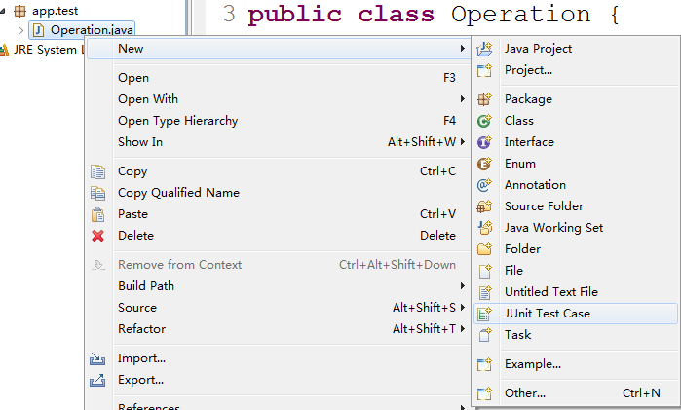
- 弹出JUnit单元测试配置窗口，如下图。
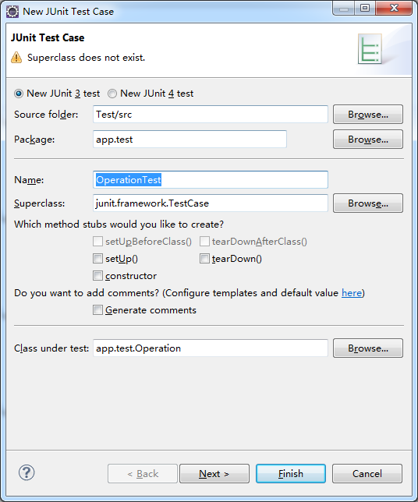
选择JUnit版本
测试类包名
测试类名称
- JUnit相关配置信息填写好后，点击“Next”按钮，进行下一步操作。
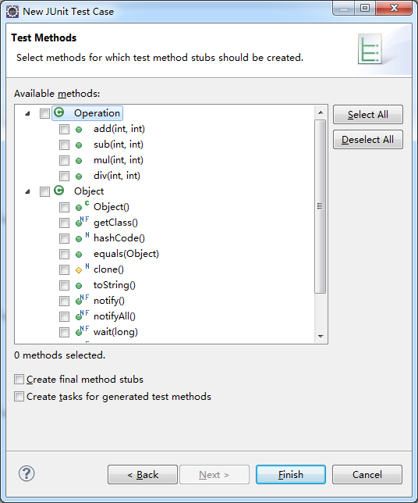
- 上图是配置选择要测试的类，选择好后，点击“Finish”按钮，结束JUnit单元测试类的创建。
public class OperationTest {

@Test
public void testAdd() {
fail("Not yet implemented");
}

@Test
public void testSub() {
fail("Not yet implemented");
}

@Test
public void testMul() {
fail("Not yet implemented");
}

@Test
public void testDiv() {
fail("Not yet implemented");
}

}
- 现在，我们可以在单元测试类中，编写具体的测试代码。编写成功后，鼠标右键选择“Run As”->“JUnit Test”选项，进行单元测试。
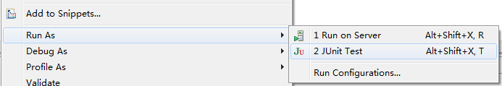
JUnit提供了断言测试类Assert，该类提供了如下常用的测试方法使用：
- assertEquals(expected, actual)
- assertNull(object)
- assertNotNull(object)
- assertTrue(condition)
- assertFalse(condition)

